딥러닝응용
과제 2 보고서
CNN 기반 MNIST 숫자 분류기
파라미터 3만 개·연산량 0.01 GMACs 제한에서 정확도 최대화
테스트 정확도 99.64% · 파라미터 29,098개 · MACs 4,716,874

학번 | 202258096
이름 | 임준현
제출일 | 2026년 11월 5일
목차
1. 개요 3
1.1 과제와 조건 준수 3
1.2 결과 요약 3
2. 접근 전략 4
2.1 제약 분석: 병목은 파라미터다 4
2.2 증강 대신 지식 증류 4
2.3 평가 원칙과 진행 과정 5
3. 데이터와 실험 환경 5
3.1 데이터 분할과 전처리 5
3.2 테스트셋 격리 6
3.3 실험 환경과 동시 학습 6
4. 모델 구조 설계안 7
4.1 최종 구조 7
4.2 설계 근거 8
4.3 구조 탐색 8
5. 학습 방법과 하이퍼파라미터 9
5.1 OOF 지식 증류 9
5.2 teacher 모델 10
5.3 학습 하이퍼파라미터 10
6. 최종 결과 11
6.1 레시피별 테스트 정확도 11
6.2 제출 모델(트랙 A)과 참고 모델(트랙 B) 12
6.3 오답 분석 12
7. 검증 실험 요약 13
8. 노이즈 속에서 개선을 판단한 방법 15
8.1 판단 원칙 15
8.2 테스트로 고를 때 생기는 착시 16
8.3 남은 오답의 구성과 개선 여지 16
9. 고찰 및 결론 17
9.1 무엇이 정확도를 올렸고, 왜 더 오르지 않았나 17
9.2 한계 17
9.3 결론 17
부록 A. 제출 파일과 실행 방법 18
부록 B. 코드 구성 19
부록 C. 핵심 코드 19

1. 개요

1.1 과제와 조건 준수
과제 CNN을 기반으로 MNIST 분류 정확도를 최대화한다.
조건 1 모델 크기 제한 (MACs 0.01 G, Params 0.03 M)
조건 2 TestDB를 학습 DB에 포함시키지 말 것 (자체 검증 예정, 발각 시 무효 처리)
조건 3 학습 DB 증강은 하지 말 것
제출 모델 구조 설계안, 학습 하이퍼파라미터, 최종 결과, 리포트(코드 첨부)
세 조건은 다음과 같이 지켰다.
- 조건 1: 제출 모델은 파라미터 29,098개, MACs 4,716,874로 한도(30,000개, 10,000,000) 안이다. 측정 도구마다 값이 조금씩 달라 thop과 ptflops로 모두 재고 큰 값으로 판정하였다(4.1절, 부록 C.2). 크기 제한은 제출(추론) 모델에 적용된다고 보았으며, 학습에만 쓰는 teacher(파라미터 2,776,522개)는 제출 모델에 포함되지 않고 추론에도 쓰이지 않는다.
- 조건 2: 테스트 10,000장은 학습에 쓰지 않았고, 구조나 하이퍼파라미터를 고르는 데에도 쓰지 않았다. 개발 단계의 모든 결정은 학습 60,000장에서 떼어 낸 검증용 5,000장으로 내렸고, 제출 모델(트랙 A)은 최종 학습 전에 미리 지정하였다(3.2절, 6.2절, 부록 C.5).
- 조건 3: 제출 모델을 만드는 과정과 이 보고서의 모든 실험에서, 학습 이미지를 변형하거나 늘리는 증강을 student(제출 모델)와 teacher 모두에 쓰지 않았다. 추론할 때 변형한 이미지를 함께 넣는 방식(TTA)도 쓰지 않았다(3.1절, 표 6).
각 제출 요구사항은 다음 위치에서 다룬다. 모델 구조 설계안: 4장(그림 1, 표 3·4) · 학습 하이퍼파라미터: 5.3절(표 6) · 최종 결과: 1.2절(표 1)과 6장(표 7) · 코드: 부록 A~C와 코드 압축파일(202258096_임준현_딥러닝응용_과제2코드.zip).

1.2 결과 요약
- 정확도를 가장 크게 좌우한 것은 구조가 아니라 학습 목표였다. 같은 모델의 테스트 정확도는 라벨만으로 학습하면 99.556 ± 0.049%(ReLU), OOF 지식 증류를 쓰면 99.624 ± 0.025%, 여기에 활성화 함수를 GELU로 바꾸면 99.636 ± 0.023%이다.
- 핵심은 OOF이다. 각 학습 이미지의 soft label을 그 이미지를 학습하지 않은 teacher가 만들게 하자 검증 정확도가 +0.077%p 올랐다. 그 이미지를 학습한 teacher의 soft label로는 +0.017%p에 그쳤다.
- 구조, 하이퍼파라미터, teacher 종류, 가중치 평균, attention transfer 등 dev 학습 작업 70개를 대부분 seed 6개 이상으로 비교했지만, OOF KD 기준보다 뚜렷이 나은 설정은 없었다(4.3절, 5.2절, 7장).
- 남은 오답의 약 3/4은 큰 teacher 앙상블도 함께 틀리는 모호한 글씨여서(검증셋 기준), 이 제약에서 학습 방법만으로 더 줄일 여지는 작다(8.3절).
표 1. 최종 결과 요약 (제출 모델은 트랙 A)
항목 | 내용
구조 | 잔차 CNN res_c: Conv(16) → Conv(16) → MaxPool → 잔차 블록(24) → MaxPool → 잔차 블록(32) → GAP(전역 평균 풀링) → Linear(10), 활성화 함수 GELU
크기 | 파라미터 29,098개 (한도 30,000의 97.0%), MACs 4,716,874 (ptflops 기준, 한도 10,000,000의 47.2%)
학습 방법 | 5-fold out-of-fold(OOF) 지식 증류(KD): 큰 teacher 5개가 만든 soft label 사용, 증강 없음
학습 설정 | SGD(Nesterov) lr 0.1, batch 128, 60 epoch, one-cycle 학습률, EMA(가중치 지수이동평균) 0.999, KD α 0.9·T 2
트랙 A (사전 고정, 제출) | 테스트 정확도 99.64% (오답 36장)
트랙 B (24개 중 테스트 최고, 참고) | 테스트 정확도 99.68% (오답 32장)
같은 레시피 24개 평균 | 테스트 정확도 99.636 ± 0.023% (99.59 ~ 99.68%)

2. 접근 전략

2.1 제약 분석: 병목은 파라미터다
3×3 합성곱 한 층(입력 채널 $C_{in}$, 출력 채널 $C_{out}$, 특징맵 크기 $H×W$)의 파라미터는 $9C_{in}C_{out}$이고 MACs는 $9C_{in}C_{out}HW$이다. 즉 파라미터 하나가 28×28 해상도에서는 곱셈-누적을 784번, 14×14에서는 196번, 7×7에서는 49번 수행한다. 파라미터 3만 개를 모두 28×28 층에 두면 약 2,352만 MACs로 한도의 2.4배가 되지만, 14×14에 두면 약 588만, 7×7에 두면 약 147만 MACs이다. 따라서 고해상도 층을 얇게 두면 연산 한도는 자연스럽게 지켜지고, 실제로 모델 용량을 묶는 것은 파라미터 한도가 된다. 최종 모델도 파라미터는 한도의 97%를 쓰지만 MACs는 47%만 쓴다. 남는 연산 예산을 쓰는 구조도 시험했지만 이득이 없었다(4.3절).

2.2 증강 대신 지식 증류
데이터 증강이 금지되어 있으므로, 입력이 아니라 학습 목표를 바꾸는 지식 증류(knowledge distillation, KD)를 핵심 수단으로 삼았다. 크기 제한이 없는 큰 teacher를 먼저 학습하고, student(제출 모델)는 정답 라벨과 함께 teacher의 출력 확률 분포(soft label)도 따라 하도록 학습한다. soft label은 “이 4는 9와 조금 닮았다” 같은 클래스 간 유사도 정보를 담고 있고, 라벨이 잘못 붙은 이미지에서는 다른 클래스를 가리키므로 라벨 잡음도 줄여 준다. 다만 teacher가 학습한 이미지에 대한 예측은 사실상 라벨을 외운 값이다(학습 이미지에서 라벨과 100.000% 일치). 그래서 각 이미지의 soft label을 그 이미지를 학습하지 않은 teacher가 만들도록 5-fold out-of-fold(OOF) 방식을 썼다(5.1절).

2.3 평가 원칙과 진행 과정
설정 사이의 정확도 차이는 대부분 0.01~0.05%p이다. 테스트 10,000장에서 0.01%p는 이미지 1장이고, 같은 설정을 seed만 바꿔 다시 학습해도 테스트 정확도가 표준편차 0.023%p(약 2.3장)만큼 흔들린다. 테스트 점수로 설정을 고르면 실력이 아니라 운을 고르게 되므로, 모든 설계 결정은 학습 데이터에서 떼어 낸 검증셋 5,000장으로 내리고 각 설정은 seed 6개 이상의 평균으로 평가하였다. 최종 결과는 두 트랙으로 보고한다. 트랙 A(주 결과)는 최종 학습 전에 미리 지정해 둔 모델(첫 번째 작업의 첫 번째 모델, j0_s0)이고, 트랙 B(참고)는 같은 레시피 24개 중 테스트 정확도가 가장 높은 모델이다. 트랙 B는 테스트셋으로 고른 결과라 선택 편향이 있다(6.2절, 8.2절).
진행 과정을 논리적 순서로 정리하면 다음과 같다.
- 구조 탐색 (KD 없음): VGG형, 잔차형, depthwise 분리형, 가중치 공유형 등 14가지 구조를 비교하였다(4.3절).
- 지식 증류 도입: 같은 이미지를 학습한 teacher로는 효과가 없었고, OOF teacher로 바꾸자 검증 정확도가 99.597%에서 99.673%로 올랐다(5.1절).
- KD 적용 후 재탐색: teacher 종류, 구조, 학습률·weight decay·epoch·SAM(평탄한 최솟값을 찾는 최적화 기법) 등을 다시 비교했지만 기준보다 뚜렷이 나은 설정은 없었다(4.3절, 5.2절, 7장).
- 1차 최종 학습 (ReLU): 학습 60,000장 전체로 모델 24개를 학습하였다(테스트 99.624 ± 0.025%).
- 활성화 함수 비교: GELU가 두 번의 독립 반복에서 모두 ReLU보다 높아 채택하고, GELU로 24개를 다시 학습하였다(최종, 99.636 ± 0.023%).
- 마지막 라운드: 가중치 평균(soup)은 재현에 실패하여 기각하였고, attention transfer와 구조 재매개변수화는 결과를 보기 전에 정해 둔 채택 기준에 못 미쳤다. 이 단계에서 실험을 마쳤다(8.1절).
실제로는 4단계를 3단계 도중에 실행했기 때문에, 1차 최종 학습의 테스트 결과는 3단계의 일부 실험과 5·6단계보다 먼저 나와 있었다. 이 실험들의 판단은 모두 검증셋으로 내렸고, 그 결과 레시피에서 바뀐 것은 활성화 함수(GELU)뿐이다. 실제 실행 순서와 시각은 results/logs/_daemon.log에 있다.

3. 데이터와 실험 환경

3.1 데이터 분할과 전처리
데이터는 표 2와 같이 나누어 썼다.
표 2. 데이터 분할
용도 | 구성 | 장수 | 쓰임
개발용 학습 (dev) | 학습 60,000장 중 검증용을 뺀 나머지 | 55,000 | 구조·하이퍼파라미터 탐색
검증 (val) | 학습 60,000장 중 고정 seed(12345)로 무작위 추출 | 5,000 | 모든 설계 결정
최종 학습 (full) | 학습 60,000장 전체 | 60,000 | 최종 모델 학습
테스트 (test) | MNIST 테스트셋 | 10,000 | 최종 결과 보고에만 사용
전처리는 픽셀 값을 255로 나눈 뒤 MNIST 학습셋의 평균·표준편차 상수를 써서 $(x−0.1307)/0.3081$로 정규화한 것뿐이다. 28×28 흑백 원본을 그대로 쓰고 크기 변경·자르기·증강은 하지 않았으며, 데이터 전체를 GPU 메모리에 올려 매 epoch 무작위 순서로 섞어 사용하였다.
학습 기록의 aug 항목. 초기 학습 코드(teacher용 train.py, student용 train_packed.py)에는 기본값이 꺼진 증강 옵션이 있었다. 그래서 그 시기의 기록 275개(student 258개, teacher 17개)의 args에는 "aug": false가 남아 있고, teacher 기록에는 쓰이지 않은 증강 인자(aug_rot 등)도 남아 있다. 이 보고서와 코드 압축파일의 기록 중 aug: true인 것은 없으며, 증강 코드는 이후 삭제하였다. 그 뒤에 학습한 기록(최종 GELU 모델 24개를 포함한 student 312개, teacher 5개)에는 이 항목이 없다.

3.2 테스트셋 격리
조건 2를 지키기 위해 코드 수준에서 다음을 보장하였다.
- common.load_mnist()는 학습 배열과 테스트 배열을 따로 반환하고, 학습 루프는 학습 배열에서만 미니배치를 뽑는다. KD의 soft label과 OOF fold 분할도 학습 이미지에 대해서만 만든다(부록 C.3·C.5).
- 개발 단계(dev split)의 학습 527개(teacher 포함)에서는 테스트 정확도를 아예 계산하지 않도록 코드를 작성하였다. 실제로 results/runs/의 dev 기록 527개 중 테스트 정확도가 들어 있는 기록은 하나도 없다.
- 테스트 정확도는 최종 학습(full split) 65개(student 60개, teacher 5개)에서만 기록용으로 계산하였다. 최종 student 학습에 붙인 --test-every-epoch 옵션은 매 epoch 테스트 정확도를 기록만 하며, 이 값은 8.2절 표 9에서 ‘테스트로 epoch을 골랐다면’ 생기는 차이를 계산하는 데에만 썼다. 최종 모델은 항상 60 epoch이 끝난 시점의 EMA 가중치이며, 테스트 정확도를 보고 epoch을 고르거나 학습을 일찍 멈추지 않았다. 테스트로 모델을 고른 것은 참고용인 트랙 B뿐이다.
- 추론은 이미지 한 장을 모델에 한 번 통과시키는 일반적인 방식이며, BN(배치 정규화)은 학습 데이터로 구한 통계를 그대로 쓴다.

3.3 실험 환경과 동시 학습
실험 환경은 WSL2(Ubuntu 24.04.3), NVIDIA GeForce RTX 3070 Ti(8GB), Python 3.11.14, PyTorch 2.14.0(CUDA 13.0), thop 0.1.1, ptflops 0.7.5이다.
모델이 매우 작아 하나씩 학습하면 GPU를 거의 쓰지 못하므로, 같은 구조의 독립 모델 K개(보통 6개)를 grouped convolution으로 한 네트워크에 묶어 동시에 학습하였다(packed.py). 이 실행 단위를 ’작업’이라고 부르며, j0_s0은 0번 작업의 0번 모델이다. 모델마다 초기값, 미니배치 순서, BN 통계, 손실이 모두 따로이므로 학습은 모델별로 독립이다. 구조 9가지에서 묶은 모델과 거기서 꺼낸 단일 모델의 출력을 비교하니 차이가 2.4×10⁻⁷ 이하였다(평가 모드). 최종 학습 기준으로 모델 6개를 약 5분 30초(모델당 약 55초)에 학습했으며, 이 보고서에 실은 실험은 student 570개(작업 80개)와 teacher 22개로 GPU 학습 시간을 모두 합하면 약 9.3시간이다.

4. 모델 구조 설계안

4.1 최종 구조
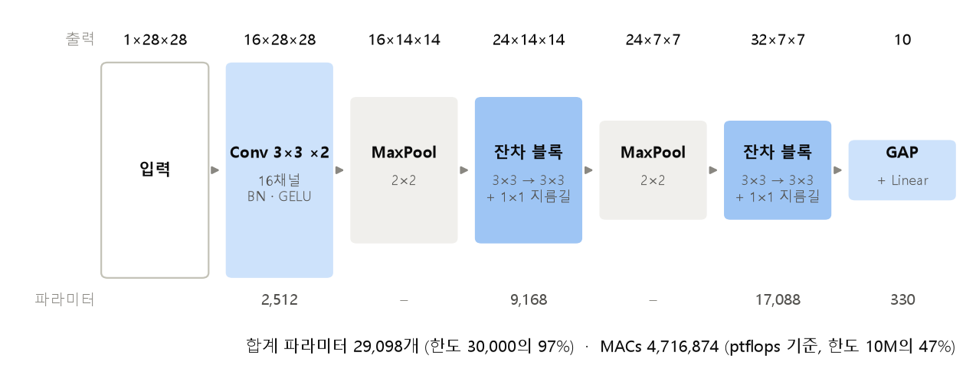
그림 1. 최종 모델 res_c의 구조. 상자 높이는 특징맵의 공간 크기(28 → 14 → 7)를 나타낸다.
잔차 블록은 3×3 합성곱 두 개와 지름길(shortcut)로 이루어진다. 블록마다 채널 수가 바뀌므로 지름길에는 1×1 합성곱 + BN을 둔다.
$$Res(x)=GELU\left(BN\left(W_{2}*GELU(BN(W_{1}*x))\right)+BN(W_{s}*x)\right)$$
($W_{1},W_{2}$: 3×3 합성곱 가중치, $W_{s}$: 1×1 지름길 합성곱 가중치, $*$: 합성곱, BN: 배치 정규화)
표 3. 층별 구조 (토큰은 코드 models.py의 구조 표기, MACs는 conv·linear의 곱셈-누적 횟수, 배치 1 기준)
토큰 | 층 | 출력 크기 | 파라미터 | MACs
c3_16 | Conv 3×3 + BN + GELU | 16×28×28 | 176 | 112,896
c3_16 | Conv 3×3 + BN + GELU | 16×28×28 | 2,336 | 1,806,336
M | MaxPool 2×2 | 16×14×14 | 0 | –
R24 | 잔차 블록 (3×3, 3×3, 1×1 지름길) | 24×14×14 | 9,168 | 1,768,704
M | MaxPool 2×2 | 24×7×7 | 0 | –
R32 | 잔차 블록 (3×3, 3×3, 1×1 지름길) | 32×7×7 | 17,088 | 827,904
G | 전역 평균 풀링 (GAP) | 32 | 0 | –
L10 | Linear 32→10 | 10 | 330 | 320
 | 합계 |  | 29,098 | 4,516,160
합성곱 층에는 bias를 두지 않고 바로 뒤에 BN을 두었다. MACs는 thop과 ptflops 두 도구로 재고 큰 값으로 판정하였다(코드는 부록 C.2). 측정값은 thop 4,693,376, ptflops 4,716,874로, conv·linear만 센 값(4,516,160)보다 BN·활성화·풀링 연산만큼 크며, 큰 값을 기준으로 해도 한도의 47%이다. 파라미터는 직접 합산, thop, ptflops 모두 29,098개이고, 제출한 두 체크포인트를 evaluate.py로 다시 불러 측정해도 같은 값이 나온다.

4.2 설계 근거
- 파라미터는 낮은 해상도에, 연산은 높은 해상도에. 파라미터의 59%가 7×7 단계(잔차 블록 32)에 있지만 연산은 18%뿐이고, 28×28 단계(첫 두 합성곱)는 파라미터 9%로 연산의 42%를 쓴다(14×14 단계는 파라미터 32%, 연산 39%). 첫 두 층을 16채널로 얇게 두어 28×28에서의 연산을 억제하고, 아낀 예산을 낮은 해상도의 넓은 채널에 썼다.
- 잔차 블록. 같은 파라미터로 층을 깊게 쌓아도 학습이 안정적이라 기본 블록으로 택했다(구조 비교와 최종 선택 근거는 4.3절).
- GAP + Linear 분류기. 마지막 특징맵(32×7×7)을 펼쳐 Linear에 넣으면 그 층에만 파라미터 15,690개가 필요하지만, 전역 평균 풀링을 쓰면 330개로 충분하다. 아낀 파라미터는 합성곱 층에 썼다. 공간 정보를 조금 남기는 2×2 평균 풀링 head도 시험했지만 이득이 없었다.
- BN과 GELU. 모든 합성곱 뒤에 BN을 두었다. 활성화 함수는 ReLU, SiLU, GELU를 비교하여 GELU를 택했다(7장).

4.3 구조 탐색
표 4. 구조 탐색 (대표 구조, ReLU. 검증 정확도(%)는 seed 6개 평균이며 Res-c + OOF KD만 seed 12개 평균, seed 간 표준편차는 0.03~0.07%p. KD 없음 열은 label smoothing 0.1로 학습). 굵은 행이 최종 구조이다.
구조 | 토큰 표기 | 파라미터 | MACs | KD 없음 | OOF KD
VGG-a | c3_16 c3_24 M c3_32 c3_48 M c1_64 G L10 | 28,426 | 7.30M | 99.567 | –
VGG-g | c3_16 c3_16 M c3_24 c3_32 M c3_32 c3_24 G L10 | 29,482 | 4.94M | 99.583 | –
Res-a | c3_16 M R24 M R32 c1_64 G L10 | 29,258 | 2.98M | 99.610 | –
Res-c | c3_16 c3_16 M R24 M R32 G L10 | 29,098 | 4.72M | 99.600 | 99.673
DS-a | c3_16 ds3_32 M ds3_48 ds3_64 M ds3_96 ds3_96 G L10 | 25,114 | 3.00M | 99.650 | 99.670
DS-k | c3_16 ds3_32 M ds3_48 ds3_64 M ds3_104 ds3_104 G L10 | 27,426 | 3.11M | – | 99.683
공유-a3 | c3_16 M c3_24 RS24x3 M c3_48 c1_64 G L10 | 28,650 | 7.79M | 99.603 | –
공유-c | c3_12 M c3_24 M c3_32 RS32x4 G L10 | 29,022 | 4.69M | 99.523 | –
c1_64는 1×1 합성곱 64채널, ds3_32는 3×3 depthwise + 1×1 pointwise 32채널, RS24x3은 같은 가중치를 3번 반복하는 24채널 잔차 블록(BN은 반복마다 따로)이며, ’공유’는 가중치 공유형이다. 시험한 14개 구조와 KD 적용 후 변형 7개의 전체 결과(표준편차 포함)는 코드 압축파일의 results/report/tables.md에 있다.
- KD 없이는 14개 구조가 99.497~99.650%에 분포했다. seed 6개 평균의 표준오차가 약 0.014~0.036%p라서 대부분의 차이는 seed 노이즈와 구분되지 않는다. 남는 연산 예산을 쓰려고 같은 블록을 3~6번 반복한 가중치 공유형은 MACs를 최대 9.6M까지 써도 이득이 없었다.
- KD 없이는 depthwise 분리형 DS-a가 가장 높았지만, KD를 적용하자 비교한 변형 7개(depthwise형 6개, 2×2 head를 단 Res-c 변형 1개)가 모두 기준 대비 −0.013 ~ +0.010%p 안에 들었다. 그래서 학습 시간이 depthwise형의 약 절반이고 가장 많은 실험으로 검증한 Res-c를 최종 구조로 유지하였다. GELU를 적용한 뒤 시험한 두 변형(두 번째 MaxPool을 R32 뒤로 옮겨 R32를 14×14에서 계산, 첫 합성곱을 5×5로 확대)도 각각 −0.018, −0.012%p로 차이가 없었다(그림 5 ⑥).

5. 학습 방법과 하이퍼파라미터

5.1 OOF 지식 증류
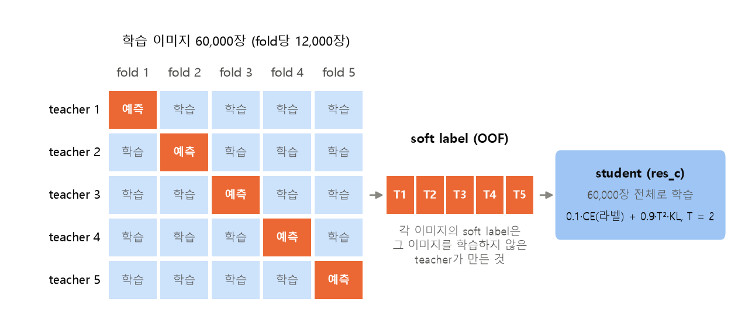
그림 2. 5-fold out-of-fold 지식 증류. teacher k는 fold k를 뺀 48,000장으로 학습하고 fold k(12,000장)를 예측한다. 다섯 teacher의 예측을 모으면 60,000장 모두에 대해 “그 이미지를 학습하지 않은 teacher”의 soft label이 생긴다.
student의 손실 함수는 다음과 같다($z_{s}$: student logit, $z_{t}$: OOF teacher logit, $y$: 정답 라벨).
$$L=(1−α) CE\left(y, softmax(z_{s})\right)+α T^{2} KL(softmax(z_{t}/T) ∥ softmax(z_{s}/T)), α=0.9, T=2$$
α는 soft label 항의 비중이고 $T$는 온도이다. $T^{2}$는 온도 $T$로 나눈 분포의 gradient가 $1/T^{2}$배로 작아지는 것을 보정하는 표준적인 배율이다. fold는 학습 60,000장을 고정 seed(777)로 섞어 12,000장씩 나누었고(그림 2), teacher는 40 epoch 학습한 뒤 빠진 fold의 logit을 저장한다. 다섯 fold를 합치면 60,000장이 각각 정확히 한 번씩 덮인다(코드로 확인). student는 60,000장 전체를 위 손실로 학습하며, teacher는 학습에만 쓰이고 제출 모델에는 포함되지 않는다.
표 5. teacher를 만드는 방식에 따른 효과 (ReLU student, α 0.9·T 2. 검증 정확도는 seed 6개 평균 ± 표준편차이며 OOF만 seed 12개, 괄호 안은 ‘없음’ 대비 차이 %p)
teacher | 학습 이미지에서 teacher 예측과 라벨의 일치율 | student 검증 정확도 (%)
없음 (라벨만 학습) | – | 99.597 ± 0.034
in-sample (55,000장 전체로 학습) | 100.000% | 99.613 ± 0.039 (+0.017)
OOF (5-fold) | 99.582% | 99.673 ± 0.037 (+0.077)
표 5에서 보듯 in-sample teacher는 자기가 학습한 이미지의 라벨을 하나도 빠짐없이 외우기 때문에, 그 soft label은 라벨과 거의 같은 정보만 준다. OOF teacher는 처음 보는 이미지에 대한 정직한 예측을 주므로 클래스 간 유사도를 담고 있고, 라벨과 다르게 판단하는 경우(dev split 기준 0.42%)도 있다.
라벨 정제 효과. 최종 학습에 쓴 OOF teacher는 학습 60,000장 중 246장(0.41%)에서 라벨과 다른 클래스를 예측하며, 그중에는 라벨이 틀렸거나 사람이 봐도 애매한 글씨가 많다(예시는 코드 압축파일의 results/figures/fig_val_hard.png (b)). 학습을 마친 모델이 이 246장을 어떻게 예측하는지 세어 보면, 라벨만으로 학습한 모델(ReLU, 12개 평균)은 241.8장에서 라벨을 따르지만, OOF KD student(GELU, 24개 평균)는 213.8장(약 87%)에서 teacher의 판단을 따른다(트랙 A 모델은 207장). 즉 KD는 의심스러운 라벨을 자동으로 고쳐 주는 역할도 한다. teacher와 라벨이 다른 이미지에서만 α를 바꾼 ‘선택적 KD’(α_wrong 0.2·0.5·1.0)도 시험했지만 모두 기준보다 높지 않았고, 라벨 쪽 비중을 높인 경우(α_wrong 0.2·0.5: −0.040·−0.033%p)가 가장 낮았다(그림 5 ④). 적어도 teacher의 판단을 라벨 쪽으로 되돌리는 것은 도움이 되지 않았다.
온도와 가중치. T = 2가 가장 좋았고(T = 1, 2, 3, 4에서 각각 99.640, 99.673, 99.643, 99.593%), T = 4에서는 OOF teacher로도 효과가 사라졌다. α는 0.9가 0.5(99.657%), 1.0(99.650%)보다 조금 높았다. in-sample teacher는 α·T와 관계없이 효과가 거의 없었다(+0.007 ~ +0.017%p).

5.2 teacher 모델
teacher t_res는 c3_64 R64 R64 M R128 R128 M R256 R256 G D0.3 L10(잔차 블록 6개, 분류기 앞 dropout 0.3, ReLU) 구조로, 파라미터 2,776,522개(student의 95배), MACs 약 3.23억이다. fold 하나를 학습하는 데 약 3.2분이 걸렸다(학습 설정은 표 6). 개발 단계의 fold teacher(44,000장 학습)는 검증 정확도 99.58~99.70%(평균 99.616%), 최종 fold teacher(48,000장 학습)는 테스트 정확도 99.63~99.74%(평균 99.690%)이다. teacher 정확도는 참고용이며 제출 모델과는 무관하다.
다른 teacher도 시험하였다. 넓은 VGG형 teacher(t_wide, 파라미터 2,580,202개)의 OOF soft label로 학습한 student는 99.570%로, 기준보다 0.103%p 낮았고 KD를 쓰지 않은 경우(99.597%)보다도 낮았다. 두 teacher의 logit 평균(−0.007%p)이나 fold 분할이 다른 OOF 세트 두 개의 평균(+0.000%p)도 이득이 없었다. OOF로 만드는 것이 가장 중요했지만 충분조건은 아니었다.

5.3 학습 하이퍼파라미터
표 6. 학습 하이퍼파라미터
항목 | student (제출 모델) | teacher (t_res, fold별)
학습 데이터 | 학습 60,000장 전체, 증강 없음 | fold당 48,000장 (분할 seed 777), 증강 없음
옵티마이저 | SGD, momentum 0.9, Nesterov | 같음
학습률 | 최대 0.1, one-cycle: 처음 15% step 동안 0 → 0.1 선형 증가, 이후 cosine으로 1×10⁻⁴까지 감소 | 같음
weight decay | 5×10⁻⁴ (conv·linear 가중치에만 적용, BN·bias 제외) | 같음
batch size, epoch | 128, 60 epoch (epoch당 468 step, 총 28,080 step) | 128, 40 epoch
손실 | 0.1·CE + 0.9·T²·KL (T = 2), label smoothing 없음 | CE, label smoothing 없음
soft label | 5-fold OOF teacher logit (t_res_full_oof5) | –
EMA | decay 0.999 (초반에는 min(0.999, (1+n)/(10+n))로 짧게 평균) | 같음
최종 가중치 | 60 epoch 종료 시점의 EMA 가중치 (epoch 선택 없음) | 40 epoch 종료 시점의 EMA 가중치로 logit 저장
dropout | 없음 | 0.3 (분류기 앞)
정밀도 | 학습 bf16 autocast, 평가 fp32 (학습 중 GPU 평가는 TF32 합성곱 허용, 제출 모델은 CPU fp32로 다시 평가해도 같음) | 학습 bf16
초기화, 데이터 순서 | PyTorch 기본값, 매 epoch 모델별 무작위 셔플 | PyTorch 기본값, 매 epoch 무작위 셔플
seed | 트랙 A: --seed 11 작업(j0)의 0번 모델, 트랙 B: --seed 1011 작업(j1)의 3번 모델 | fold 번호
학습률, weight decay, batch, epoch을 기준값 주변에서 바꿔 보았지만 기준보다 뚜렷이 나은 값은 없었고, 120 epoch은 오히려 낮았다(−0.037%p, 그림 5 ④). EMA와 BN 통계 재추정은 결과를 거의 바꾸지 않았다(GELU 검증 기준: 일반 가중치 99.683%, EMA 99.685%, EMA 후 BN 재추정 99.687%). dev split의 학습 곡선(GELU)을 보면 KD 모델의 검증 정확도는 마지막 10 epoch 동안 거의 평탄했다. KD 없는 모델은 42 epoch 무렵 99.617%까지 올랐다가 99.570%로 끝났다. 학습률도 cosine으로 거의 0까지 줄어들므로 마지막 epoch의 EMA 가중치를 그대로 써도 무리가 없다(학습 곡선 그림은 코드 압축파일의 results/figures/fig_val_curves.png).

6. 최종 결과

6.1 레시피별 테스트 정확도
표 7. 최종 학습(학습 60,000장) 결과: 테스트 정확도 (%, 표준편차는 seed 간 표본 표준편차, KD 없음은 label smoothing 0.1)
레시피 | seed | 평균 ± 표준편차 | 최소 – 최대 | 사전 고정 모델 | 최고 seed
KD 없음 (ReLU) | 12 | 99.556 ± 0.049 | 99.50 – 99.65 | 99.65 | 99.65
OOF KD (ReLU) | 24 | 99.624 ± 0.025 | 99.58 – 99.67 | 99.62 | 99.67
OOF KD (GELU), 최종 | 24 | 99.636 ± 0.023 | 99.59 – 99.68 | 99.64 (트랙 A) | 99.68 (트랙 B)
- OOF KD는 같은 구조를 라벨만으로 학습한 경우보다 평균 +0.068%p(ReLU 기준) 높고(그림 3), seed 간 표준편차도 0.049%p에서 0.025%p로 절반이 되었다. KD 없음의 사전 고정 모델(99.65%)이 트랙 A(99.64%)보다 높은 것은 seed 운이며, 평균으로는 최종 레시피가 0.08%p 높다(8.2절). KD 없는 레시피에는 label smoothing 0.1을 썼는데, 검증에서 label smoothing 0과 0.1은 차이가 없었다(99.597 대 99.600%).
- GELU는 ReLU보다 평균 +0.012%p 높았다. 검증에서 본 차이(+0.012%p)와 방향·크기가 같지만, 이 차이의 95% 신뢰구간(약 −0.001 ~ +0.026%p)은 0을 포함한다.
- 참고로 최종 fold teacher(파라미터 95배, 48,000장 학습)의 테스트 정확도 평균은 99.690%로, student와의 차이는 0.054%p이다.
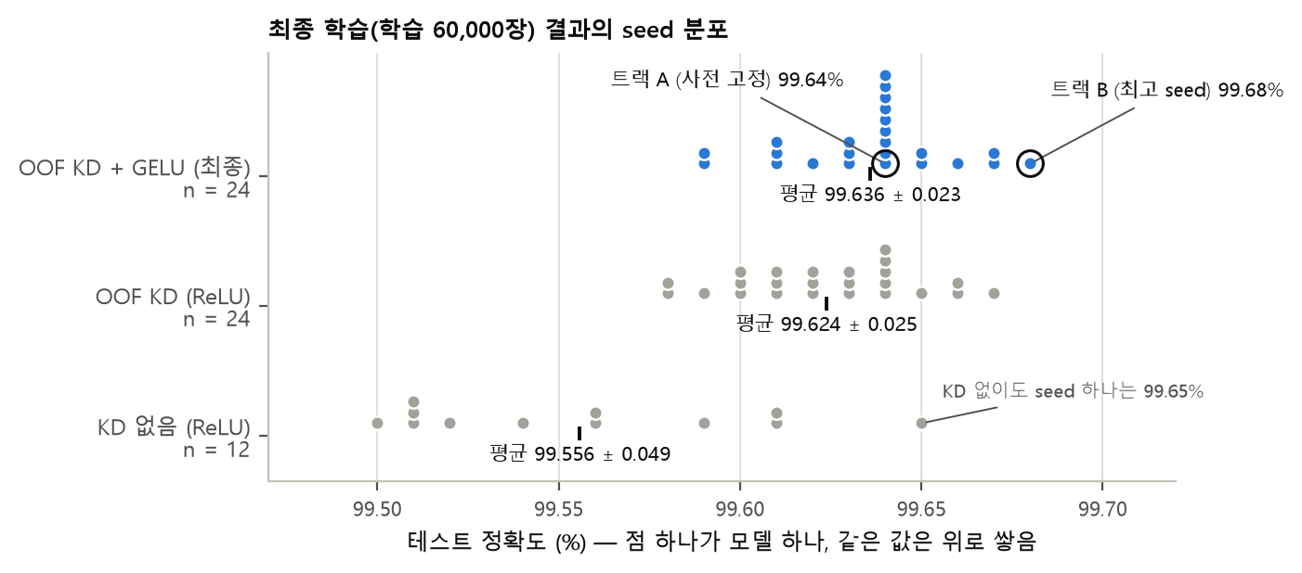
그림 3. 최종 학습 결과의 seed 분포. 점 하나가 모델 하나이고, 같은 값은 위로 쌓았다.

6.2 제출 모델(트랙 A)과 참고 모델(트랙 B)
- 트랙 A (주 결과): fin_oof_res_c_gelu_j0_s0, 테스트 정확도 99.64%(10,000장 중 오답 36장). 최종 학습을 시작하기 전에 “각 레시피의 j0_s0을 제출 모델로 한다”고 정해 두었다(final_report.py 머리말, jobs/queue.txt의 최종 학습 명령 위 주석 “트랙A=사전고정 j0_s0”). 같은 레시피 24개 모델의 평균(99.636%)과 거의 같아, 이 레시피의 성능을 대표하는 결과로 볼 수 있다.
- 트랙 B (참고): fin_oof_res_c_gelu_j1_s3, 테스트 정확도 99.68%(오답 32장). 트랙 A와 레시피·크기가 같고 seed(초기값과 데이터 순서)만 다르다. 24개 중 테스트 정확도로 고른 값이므로 그대로 기대 성능으로 볼 수는 없다. 같은 분포에서 24개를 뽑으면 최댓값의 기댓값은 평균 + 약 1.95σ인데, 99.636 + 1.95 × 0.023 ≈ 99.68%로 트랙 B의 점수와 같다. 즉 트랙 B의 점수는 seed 운만으로 설명되며, 새 데이터에서 기대할 수 있는 정확도는 24개 모델의 평균(99.636%) 안팎이다.
- 두 모델의 오답 중 27장이 같다. 오답 수 차이(4장)는 두 모델 차이의 표준편차(√2 × 2.3 ≈ 3.2장) 안팎이다.

6.3 오답 분석
트랙 A 모델은 숫자 5(99.33%), 6(99.37%), 9(99.41%)에서 상대적으로 약하다. 자주 틀리는 쌍은 5를 3으로(5장), 9를 4로(4장), 6을 0으로(3장), 4를 9로(3장) 본 경우이다(클래스별 정확도 전체는 results/report/tables.md).
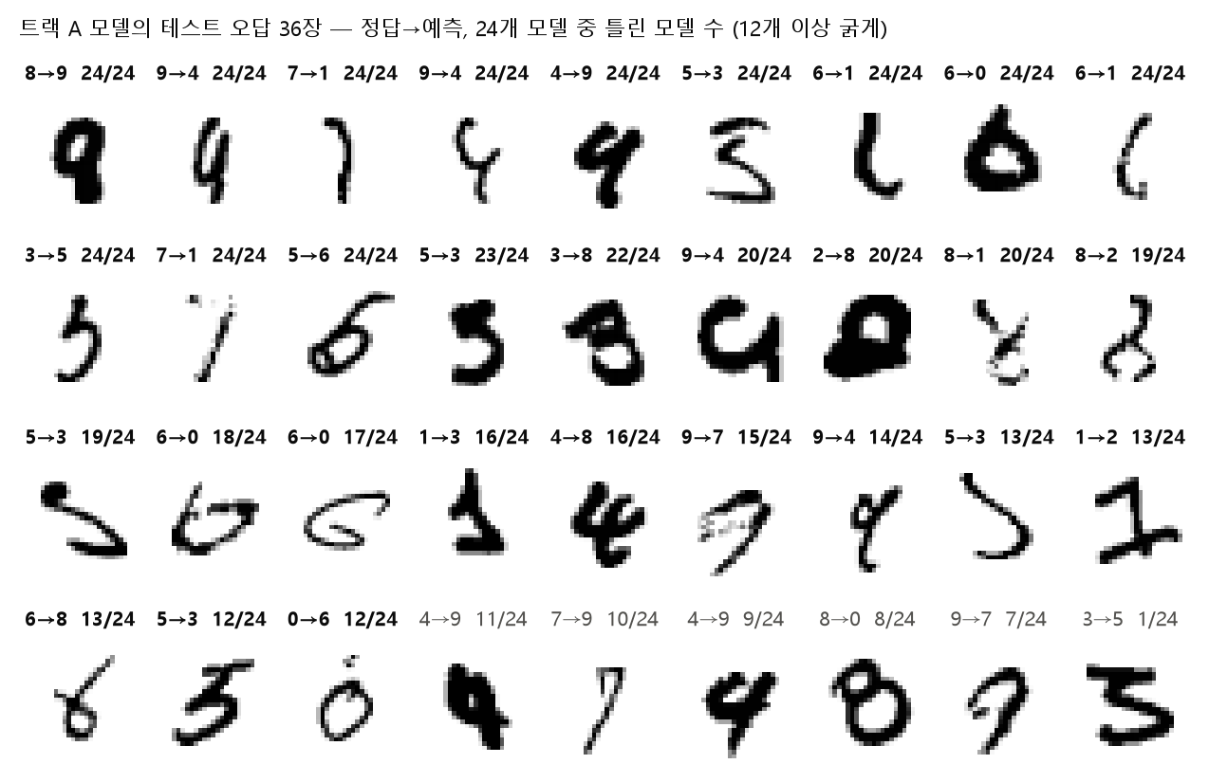
그림 4. 트랙 A 모델의 테스트 오답 36장. 각 이미지 위의 표기는 정답→예측과, 같은 레시피 24개 모델 중 그 이미지를 틀린 모델 수이다(12개 이상이 틀린 이미지는 굵게 표시).
그림 4의 36장 중 30장은 24개 모델 중 절반 이상이 함께 틀렸고, 12장은 24개 모두가 틀렸다. 트랙 A 모델만 틀린 이미지는 1장뿐이다. 위가 열려 4처럼 보이는 9, 고리가 작거나 끊겨 0이나 1처럼 보이는 6, 윗부분이 3처럼 휜 5 등 다른 숫자와 모양이 겹치는 글씨가 많다. 즉 남은 오답은 한 모델의 실수라기보다 데이터 자체의 모호성에 가깝다(8.3절에서 검증셋으로 다시 확인한다).

7. 검증 실험 요약
이 장의 결과는 모두 dev split(학습 55,000장)으로 학습하고 검증 5,000장으로 평가한 것이다. 그림 5의 점은 기준 대비 평균 차이, 선은 그 차이의 95% 신뢰구간(정규 근사)이다. seed 6개 설정과 seed 12개 기준을 비교할 때 이 구간의 반폭은 약 ±0.04%p이므로, 그보다 작은 차이는 한 번의 비교로 판별할 수 없다. 또 비교를 수십 번 하므로 우연히 구간이 0을 벗어나는 경우도 몇 개 생길 수 있다(8장). KD 설정·teacher 비교는 5.1~5.2절에, 구조 비교는 4.3절에 정리하였고, 실험별 수치 표는 results/report/tables.md에 있다.
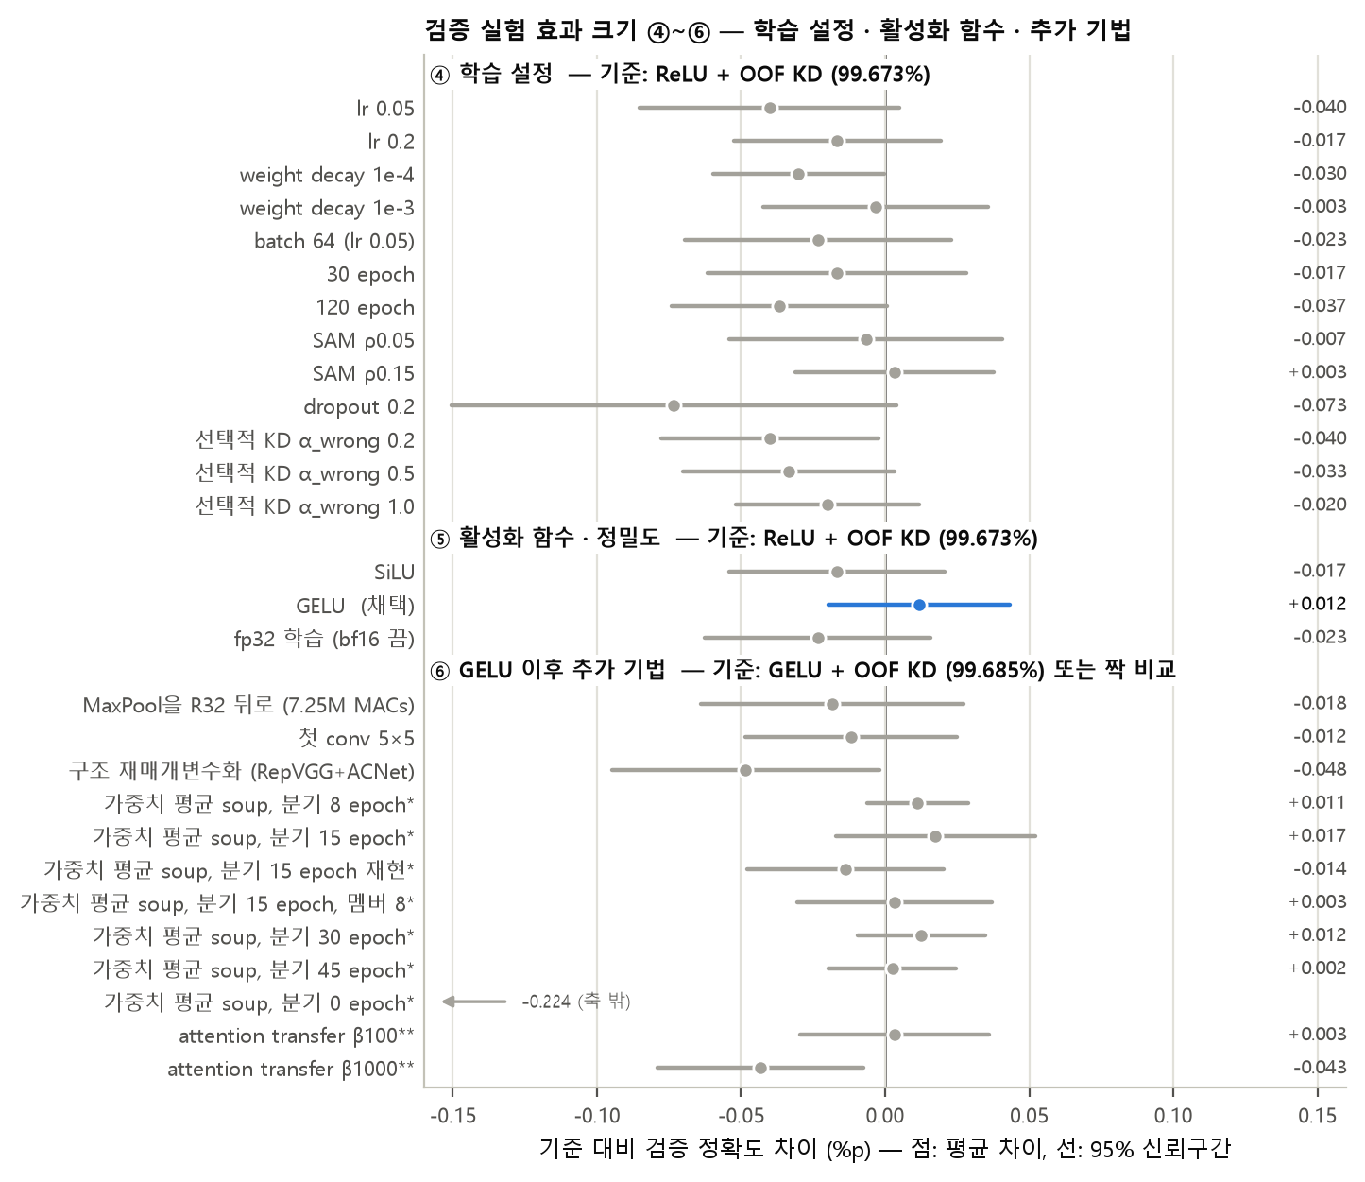
그림 5. 검증 실험 효과 크기: 학습 설정(④), 활성화 함수·정밀도(⑤), GELU 이후 추가 기법(⑥). ①~③(KD 설정·teacher·구조)은 코드 압축파일의 results/figures/fig_effects_kd.png에 있다. *가중치 평균(soup)은 같은 그룹 멤버들의 평균 대비 짝 비교, **attention transfer는 같은 작업 안의 대조군(β = 0) 대비 차이이다.
- 학습 설정 (④): 학습률, weight decay, batch, epoch, SAM 중 기준보다 뚜렷이 나은 값은 없었다. dropout 0.2는 평균이 가장 크게 낮았지만(−0.073%p), seed 간 편차가 커서(표준편차 0.093%p) 95% 신뢰구간(약 −0.150 ~ +0.004%p)이 0을 겨우 포함한다. KD가 이미 정규화 역할을 하는 작은 모델에서 dropout의 이득은 보이지 않았다.
- 활성화 함수·정밀도 (⑤): GELU의 차이(+0.012%p)는 신뢰구간이 0을 포함할 만큼 작다. 하지만 두 번의 독립 반복(99.687%, 99.683%)이 모두 ReLU 기준(99.673%)보다 높아, 검증 결과만으로 채택하였다. 채택한 뒤에 학습한 최종 모델에서도 테스트 차이가 +0.012%p로 같은 방향이었다(사후 확인이며 채택 근거가 아니다). SiLU와 fp32 학습은 이득이 없었다.
- 가중치 평균, soup (⑥): 한 그룹의 모델(멤버) 4개(일부 그룹은 8개)는 처음 b epoch 동안 같은 초기값·같은 데이터 순서로 학습하다가(즉 같은 모델), 그 뒤부터 각자 다른 데이터 순서로 갈라진다(b: 분기 epoch). 학습이 끝나면 멤버들의 EMA 가중치를 평균한 뒤 BN 통계를 학습 데이터로 다시 추정한다(결과는 모델 하나이므로 크기 제한을 그대로 지킨다). 처음부터 갈라지면(b = 0) 멤버들이 서로 다른 해에 도달하여 가중치 평균이 망가졌고(−0.224%p), b = 8~30에서는 그룹 19개를 합친 이득이 +0.006 ± 0.006%p(평균 ± 표준오차)로 노이즈 범위였다. b = 15의 첫 결과(+0.017%p)는 재현에서 −0.014%p로 뒤집혔다(표 8).
- attention transfer (⑥): logit뿐 아니라 중간 특징맵(14×14, 7×7)에서 채널 방향으로 모은 공간 attention 지도도 teacher의 지도와 같아지도록 가중치 β의 손실 항을 추가하였다(teacher 지도도 OOF로 만들었다). β를 키우면 student의 지도는 teacher에 가까워졌지만(거리 0.0032 → 0.0005), 정확도는 동시 대조군(β = 0) 대비 β = 100에서 +0.003%p, β = 1000에서 −0.043%p로 오르지 않았다.
- 구조 재매개변수화, RepVGG + ACNet (⑥): 학습할 때만 3×3 합성곱 옆에 1×1·1×3·3×1 가지(입출력 채널이 같은 층에는 항등 가지도)를 두었다가, 학습이 끝나면 하나의 3×3 합성곱으로 정확히 합쳤다(합친 모델의 파라미터는 29,098개로 같고, 합치기 전후 출력 차이는 1×10⁻⁵ 이하). 결과는 −0.048%p였다.
- 예산 내 2-모델 앙상블 (ReLU + OOF KD, 그림에 없음): 파라미터 약 15,000개짜리 모델 두 개(합계 29,648개, 4.55M MACs)의 출력을 평균하였다. 36가지 조합의 검증 정확도 평균은 99.684 ± 0.048%로, 같은 예산의 단일 모델(ReLU + OOF KD, 99.673%)과 차이가 없었다.

8. 노이즈 속에서 개선을 판단한 방법
설정 간 차이가 0.01%p 단위였기 때문에(2.3절), 정확도를 올리는 기법만큼이나 작은 차이가 진짜 개선인지 판단하는 방법이 중요했다. 검증 5,000장에서는 이미지 1장이 0.02%p이고, 최종 레시피의 seed 간 표준편차가 0.042%p(약 2.1장), seed 6개 평균의 표준오차가 0.017%p이다. 찾으려는 개선은 대부분 0.02~0.04%p(검증 1~2장)인데 같은 설정을 seed만 바꿔 다시 학습해도 그보다 큰 차이가 생기므로, 한두 번의 학습 결과로는 개선과 우연을 구분할 수 없다.

8.1 판단 원칙
- seed 반복과 재현: 모든 설정을 seed 6개 이상으로 학습하여 평균과 표준편차로 비교하고(3.3절의 동시 학습으로 비용을 줄였다), 좋아 보이는 결과는 다른 seed 묶음으로 다시 학습하여 확인하였다(표 8).
- 동시 대조군: 같은 작업 안에 기준 설정(attention transfer의 β = 0)을 함께 넣어, 다른 시점의 기준값과 비교할 때 섞일 수 있는 체계적 차이(코드 수정, 실행 환경 등)를 배제하였다. 예를 들어 attention transfer 작업의 대조군은 99.660%로 기준값 99.685%와 0.025%p 차이가 났는데, 이는 seed 노이즈 범위(차이의 표준오차 약 0.015%p)이다.
- 결과를 보기 전에 정한 채택 기준 (마지막 라운드): seed 6개 평균이 99.700% 이상이고 동시 대조군보다 0.01%p 이상 높으면 1차 통과로 보고, 새 seed 12개로 다시 학습하여 99.700% 이상이 나올 때만 채택하기로 하였다.
  - 기준값 99.685%, seed 간 표준편차 0.042%p로 정규 근사하면 효과가 없는 설정이 1차를 통과할 확률은 약 19%, 재현을 통과할 확률은 약 11%이다. 따라서 잘못 채택될 확률은 약 2%이고, 대조군 조건까지 더하면 더 낮다.
  - 대신 +0.015%p 정도의 실제 효과는 놓치기 쉽다. 하지만 그 정도 효과는 테스트 이미지 1~2장에 불과해 제출 모델 하나의 seed 편차(약 2.3장)에 묻힌다.
  - attention transfer와 구조 재매개변수화(99.637%)는 모두 1차에서 탈락하였다. 구조 재매개변수화 작업에는 동시 대조군이 없었지만 첫 조건(99.700% 이상)에서 이미 탈락하였다.
표 8. 같은 설정을 다른 seed 묶음으로 다시 학습한 결과 (검증, 정확도 행의 ±는 seed 간 표준편차, soup 행의 ±는 표준오차)
설정 | 1차 | 재현 | 판단
ReLU + OOF KD (검증 정확도) | 99.673 ± 0.052% | 99.673 ± 0.016% | 재현됨
GELU + OOF KD (검증 정확도) | 99.687 ± 0.045% | 99.683 ± 0.043% | 재현됨 → 채택
soup, 분기 15 epoch (멤버 대비 이득) | +0.017 ± 0.018%p | −0.014 ± 0.017%p | 재현 안 됨 → 기각

8.2 테스트로 고를 때 생기는 착시
테스트 점수를 보고 모델이나 epoch을 고르면 레시피 평균보다 높은 값이 나온다(표 9).
표 9. 테스트 점수로 고르면 생기는 차이 (최종 학습, 차이는 반올림 전 값으로 계산)
상황 | 고른 값 | 레시피 평균 | 차이
KD 없는 레시피의 사전 고정 모델 (우연히 높음) | 99.65% | 99.556% | +0.094%p
모델마다 테스트로 가장 좋은 epoch을 고른 경우 (GELU 24개 평균) | 99.655% | 99.636% | +0.020%p
테스트로 epoch과 모델을 함께 고른 경우 | 99.70% | 99.636% | +0.064%p
24개 중 최고 seed (트랙 B) | 99.68% | 99.636% | +0.044%p
KD 없는 레시피의 첫 모델은 우연히 99.65%가 나왔다. 모델 하나씩만 비교했다면 “KD 없이도 최종 모델(99.64%)보다 낫다”는 정반대의 결론을 냈을 것이다(평균으로 보면 최종 레시피가 0.08%p 높다). 최종 학습에서는 매 epoch의 테스트 정확도를 기록만 했고, 이를 보고 epoch을 고르는 것은 테스트셋에 맞춘 선택이므로 하지 않았다. 트랙 B도 같은 종류의 선택이므로 참고용으로만 보고하였다.

8.3 남은 오답의 구성과 개선 여지
검증 5,000장에 대해 seed 12개로 학습한 GELU + OOF KD 모델의 오답을, 개발 단계 fold teacher 5개의 출력을 평균한 teacher 앙상블(오답 14장, 정확도 99.72%)과 비교하였다(오답 구성 그림과 해당 이미지는 코드 압축파일의 results/figures/fig_val_errors.png, fig_val_hard.png (a)).
- 모델 1개의 평균 오답은 15.75장(KD 없음: 21.5장)이다. 그중 11.75장(75%)은 teacher 앙상블도 틀리는 이미지에서 나오고, teacher 앙상블이 맞히는 이미지에서 나온 것은 4.0장뿐이다.
- 12개 모델이 모두 틀린 9장은 teacher 앙상블도 모두 틀린다(그중 6장은 teacher 앙상블이 라벨에 준 확률이 5% 미만). 이 9장에는 1과 7의 경계에 있는 글씨, 고리가 닫혀 8처럼 보이는 9 등 라벨 자체가 의심되는 경우가 많다.
- 이 오답은 teacher를 따라 하다 생긴 것이 아니다. KD를 쓰지 않은 모델(GELU, 6개)도 teacher 앙상블이 틀린 14장 중 평균 11.8장을 틀린다. KD가 줄인 오답(21.5 → 15.75장)은 거의 모두 teacher 앙상블이 맞히는 이미지에서 나왔다(9.7 → 4.0장).
- student 12개를 앙상블해도 오답은 14장(99.72%)으로 teacher 앙상블과 개수가 같다(그중 12장은 같은 이미지). seed 편차를 없애는 것만으로 얻는 이득은 모델 1개 평균(99.685%) 대비 약 +0.035%p(검증 약 2장)이고, 실제 기법은 그 일부만 얻으므로 그 효과는 seed 노이즈와 구분하기 어렵다. 7장의 실험이 대부분 노이즈 범위로 나온 것과 맞는 결과이다.

9. 고찰 및 결론

9.1 무엇이 정확도를 올렸고, 왜 더 오르지 않았나
- OOF 지식 증류: 검증 +0.077%p, 테스트 +0.068%p(ReLU 기준)이고 seed 간 편차도 절반으로 줄었다. 이번 과제에서 분명한 효과가 있었던 유일한 큰 변화이다. 처음 보는 이미지에 대한 teacher의 클래스 유사도 정보와, 의심스러운 라벨을 teacher의 판단으로 바꾸는 라벨 정제가 함께 작용한 것으로 보인다(두 요인을 분리하는 실험은 하지 않았다). 같은 이미지를 학습한 teacher로는 두 가지가 모두 사라진다.
- GELU: +0.012%p로 작다. 검증 2회와 테스트에서 모두 같은 방향이었지만, 각각은 노이즈 범위 안이다.
- 더 오르지 않은 이유: 남은 오답의 약 75%는 큰 teacher 앙상블도 틀리는 모호하거나 라벨이 의심되는 이미지이다(8.3절). MNIST에서 이보다 높은 정확도를 내는 일반적인 방법은 데이터 증강, 큰 모델, 여러 모델의 앙상블인데, 이번 과제의 조건이 바로 이것들을 막고 있다. 증강 없이 학습한 큰 teacher(파라미터 약 278만 개)도 테스트 99.69% 수준이었다. 시험한 범위에서는 정확도가 구조와 하이퍼파라미터에 둔감했다.

9.2 한계
- 검증셋 5,000장 하나를 70개 작업의 비교에 반복해서 썼으므로 검증셋에 맞춘 선택이 일부 섞였을 수 있다. 채택한 두 변화 중 OOF KD는 테스트에서도 비슷한 크기로 나타났고(+0.068%p), GELU는 같은 방향이었지만(+0.012%p) 노이즈와 확실히 구분되는 크기는 아니다.
- 대부분의 설정을 seed 6개로만 비교했기 때문에 ±0.04%p보다 작은 효과는 판별하지 못했다.
- cuDNN의 일부 연산은 실행할 때마다 합산 순서가 달라질 수 있어, 같은 seed로 다시 학습해도 결과가 완전히 같지 않을 수 있다.
- 결론은 MNIST와 이번 제약 조건에 한정된다.

9.3 결론
파라미터 29,098개, MACs 4,716,874의 잔차 CNN을 5-fold OOF 지식 증류로 학습하여 테스트 정확도 99.64%(트랙 A, 사전에 고정한 모델)를 얻었다. 같은 레시피로 학습한 24개 모델의 평균은 99.636 ± 0.023%이고, 그중 테스트 최고 seed는 99.68%(트랙 B, 참고)이다. 제출 모델을 만드는 과정에서 테스트셋은 학습과 설계 결정에 쓰지 않았고, 학습 데이터 증강도 쓰지 않았다. 이번 과제에서 배운 점은 다음과 같다.
- 증강이 막히면 학습 목표를 바꾼다. 입력을 늘릴 수 없을 때 큰 teacher의 soft label은 클래스 간 유사도와 라벨 정제를 함께 제공하였다.
- teacher의 예측은 보지 않은 데이터에 대해서만 정보가 있다. 같은 이미지를 학습한 teacher는 라벨을 외워 효과가 없었고, OOF로 바꾸자 효과가 생겼다.
- 작은 차이는 반복과 사전에 정한 기준으로 판단한다. 0.01%p 단위의 경쟁에서는 seed 하나의 점수가 결론을 뒤집을 수 있다. seed 반복, 재현, 동시 대조군, 결과를 보기 전에 정한 채택 기준이 우연을 개선으로 착각하지 않게 해 주었다.
- 오답의 구성을 보면 개선 여지를 가늠할 수 있다. 남은 오답 대부분이 모호한 글씨라는 분석이, 더 많은 기법을 시도하지 않고 실험을 마치는 근거가 되었다.

부록 A. 제출 파일과 실행 방법
코드 압축파일의 구성은 다음과 같다.
202258096_임준현_딥러닝응용_과제2코드.zip
├── code/ 학습·평가·분석 코드 (설명: code/README.md)
├── data/mnist.npz MNIST 원본 데이터
├── final_models/ 트랙 A(제출)·트랙 B(참고) 모델 (EMA 가중치)
│ ├── trackA_fin_oof_res_c_gelu_j0_s0.pt
│ └── trackB_fin_oof_res_c_gelu_j1_s3.pt
├── jobs/queue.txt 학습 명령 기록 (실제 실행 순서·시각은 results/logs/_daemon.log)
└── results/
├── runs/ 모델별 학습 기록 (설정, 정확도)
├── logs/ 학습 로그
├── teachers/ OOF teacher logit
├── report/ 보고서 수치 (stats.json, tables.md)
└── figures/ 보고서 그림
먼저 pip install -r code/requirements.txt로 필요한 패키지(torch, numpy, matplotlib, thop, ptflops)를 설치하고, 아래 명령은 code/ 폴더에서 실행한다. 학습 스크립트(train.py, train_packed.py, make_at.py)는 CUDA GPU가 필요하고, evaluate.py와 집계 스크립트는 CPU에서도 동작한다. 압축을 새 폴더에 풀어 실행하면 원래 기록을 건드리지 않는다. OOF teacher를 다시 학습하는 명령과, 실행 큐 밖에서 직접 실행한 명령 3개는 code/README.md에 있다.
# 1) 트랙 A(제출)·트랙 B(참고) 모델 평가: 파라미터·MACs(thop, ptflops)와 테스트 정확도
python evaluate.py ../final_models/trackA_fin_oof_res_c_gelu_j0_s0.pt \
../final_models/trackB_fin_oof_res_c_gelu_j1_s3.pt
# 2) 최종 student 학습 (모델 6개 동시, 약 5분 30초), 트랙 A에 해당하는 모델 = _s0
# 동봉된 OOF teacher logit을 쓰고, 동봉된 기록을 덮어쓰지 않도록 repro_ 이름을 쓴다
python train_packed.py --model res_c --act gelu --split full --K 6 \
--opt sgd --epochs 60 --lr 0.1 --wd 5e-4 --ls 0 \
--kd ../results/teachers/t_res_full_oof5.pt --kd-alpha 0.9 --kd-T 2 \
--seed 11 --name repro_gelu_j0
python final_report.py "^repro_gelu_j0"
# 3) 결과 집계 (압축파일만으로 실행 가능)
python final_report.py "^fin_oof_res_c_gelu_j" # 24개 평균 99.636 ± 0.023, 트랙 A·B
python report_tables.py # results/report/stats.json → tables.md
- 최종 학습 기록에는 --test-every-epoch 옵션이 붙어 있는데, 이 옵션은 매 epoch 테스트 정확도를 기록만 하고 학습에는 영향을 주지 않는다.
- GPU 연산의 비결정성 때문에 다시 학습하면 결과가 조금 다를 수 있다.
- jobs/queue.txt에는 실행 큐(qdaemon.sh)로 돌린 명령 104개(학습 102개, fold logit 합치기 2개)가 있다. report_stats.py와 make_figures.py는 용량 때문에 압축파일에서 뺀 체크포인트·검증 logit·fold별 및 in-sample teacher logit 파일이 있어야 실행된다.

부록 B. 코드 구성
code/ 폴더의 파일별 역할은 표 10과 같다.
표 10. 코드 구성 (code/)
파일 | 역할
common.py | 데이터 로딩(학습·검증·테스트 분리), EMA, 복잡도 측정
models.py | 토큰 문자열로 CNN을 조립하는 빌더(TokenNet), 구조 정의
packed.py | K개 모델 동시 학습, 단일 모델 추출, 재매개변수화 합치기
train.py, combine_oof.py | teacher 학습·fold 분할·logit 저장, OOF logit 합치기
train_packed.py, make_at.py | student 학습(KD·EMA·SAM·soup·AT 등), attention 지도
evaluate.py | 체크포인트의 파라미터·MACs와 테스트 정확도 평가
final_report.py, summarize.py | 최종 결과(트랙 A/B)·실험 결과 집계
report_stats.py, report_tables.py, make_figures.py | 보고서 수치·표·그림 생성
analyze_logits.py, ensemble_pairs.py, teacher_val.py | 분석 보조
qdaemon.sh, requirements.txt | jobs/queue.txt 실험을 순서대로 실행, 패키지 목록

부록 C. 핵심 코드
C.1 모델 정의 (models.py 발췌)
class ConvBNAct(nn.Sequential): # Conv(bias 없음) + BN + 활성화
def __init__(self, cin, cout, k=3, s=1, groups=1, act="relu"):
layers = [nn.Conv2d(cin, cout, k, s, k // 2, groups=groups, bias=False),
nn.BatchNorm2d(cout)]
if act:
layers.append(act_layer(act)())
super().__init__(*layers)
class ResBlock(nn.Module): # 3×3 → 3×3, 채널이 바뀌면 1×1 conv 지름길
def __init__(self, cin, cout, act="relu"):
super().__init__()
self.c1 = ConvBNAct(cin, cout, 3, act=act)
self.c2 = ConvBNAct(cout, cout, 3, act=None)
self.sc = nn.Identity() if cin == cout else ConvBNAct(cin, cout, 1, act=None)
self.act = act_layer(act)()
def forward(self, x):
return self.act(self.c2(self.c1(x)) + self.sc(x))
# 최종 모델: 토큰 문자열 → nn.Sequential
model = TokenNet("c3_16 c3_16 M R24 M R32 G L10", act="gelu")
# = ConvBNAct(1,16) → ConvBNAct(16,16) → MaxPool2d(2) → ResBlock(16,24)
# → MaxPool2d(2) → ResBlock(24,32) → AdaptiveAvgPool2d(1) → Flatten → Linear(32,10)
C.2 복잡도 측정 (common.py의 count_complexity() 요약) — 두 도구로 측정하고 큰 값으로 판정한다.
macs_thop, params_thop = thop.profile(model, inputs=(torch.randn(1, 1, 28, 28),))
macs_ptfl, params_ptfl = ptflops.get_model_complexity_info(
model, (1, 28, 28), as_strings=False)
max_macs = max(macs_thop, macs_ptfl)
max_params = max(n_params, params_thop, params_ptfl)
ok = max_macs <= 10_000_000 and max_params <= 30_000
C.3 OOF fold 분할 (train.py 발췌) — 학습 이미지만 나누고, 빠진 fold의 원본 인덱스를 함께 저장한다.
g = torch.Generator().manual_seed(args.fold_seed) # 분할 seed 777
perm = torch.randperm(len(D["x_tr"]), generator=g).to(dev) # 학습 이미지만 섞음
folds = perm.chunk(args.nfolds) # 5개 fold
keep = torch.cat([f for i, f in enumerate(folds) if i != args.fold])
heldout_idx = D["idx_tr"][folds[args.fold]].cpu() # 이 teacher가 예측할 fold
for k in ("x_tr", "y_tr", "idx_tr"):
D[k] = D[k][keep] # 나머지 4개 fold로 학습
C.4 KD 손실 (train_packed.py 발췌) — t_prob는 OOF teacher logit을 온도 T로 나눈 softmax이며, 학습 이미지 인덱스로만 조회한다.
# OOF teacher logit (60,000 × 10) → 온도 T의 softmax → 학습 이미지의 soft label만 사용
zs = [torch.load(pth, map_location=dev)["logits"].float()
for pth in args.kd.split(",")]
t_prob = F.softmax(torch.stack(zs).mean(0) / args.kd_T, 1) # teacher가 하나면 그대로
t_prob = t_prob[D["idx_tr"]]
...
# 미니배치 손실: (1 - α)·CE(라벨) + α·T²·KL(teacher ‖ student), α = 0.9, T = 2
ce = F.cross_entropy(out.reshape(-1, 10), yb.reshape(-1), label_smoothing=args.ls)
logp = F.log_softmax(out / T, 2) # student (온도 T)
tp = t_prob[idx] # 미니배치의 soft label
kl = (tp * (torch.log(tp.clamp_min(1e-12)) - logp)).sum(2).mean() * T * T
loss = (1 - args.kd_alpha) * ce + args.kd_alpha * kl
C.5 테스트셋 격리 (common.py·train_packed.py 발췌) — 검증셋은 학습 이미지에서만 떼어 내고, 미니배치는 학습 배열에서 변형 없이 뽑으며, dev split에서는 테스트를 계산하지 않는다.
# common.load_mnist(): 학습 60,000장만 섞어 검증 5,000장을 떼어 냄 (테스트는 x_te·y_te로 따로 반환)
perm = np.random.RandomState(SPLIT_SEED).permutation(len(x_train)) # SPLIT_SEED = 12345
if split == "dev":
idx_val = np.sort(perm[:VAL_SIZE]) # 검증 5,000장
idx_tr = np.sort(perm[VAL_SIZE:]) # 나머지 55,000장으로 학습
...
# train_packed.py: 미니배치는 학습 배열에서만, 변형 없이 그대로 뽑는다 (증강 없음)
xb, yb = x_tr[idx], y_tr[idx]
...
# 테스트 정확도는 기록만 함 (dev split에서는 test_every_epoch를 쓰지 않으므로 계산하지 않음)
if args.test_every_epoch or (ep == args.epochs and args.split == "full"):
hist["test"].append(acc_per_model(model, D["x_te"], D["y_te"]))
...
final = ema.ema if ema else model # 마지막 epoch의 EMA 가중치

